Andreu Mut Portes 2A
14/10/2020 Final de la classe d’eixe dia comencem el tema.
Operacions de tancament.
3/33
Quan donat un conjunt arbitrari C direm que es tancat respecte a una operacio · (punt) si i nomes si per a qualsevol parell d’elements x,y ∈ C , x·y ∈ C. ← Si la operacio es de aritat 2 (treballa sobre 2 elements del conjunt) si quan faig una operacio sobre dos elements del conjunt, el resultat pertany al conjunt , dire que eixe conjunt es TANCAT respecte d’eixa operacio ·.

Exemple
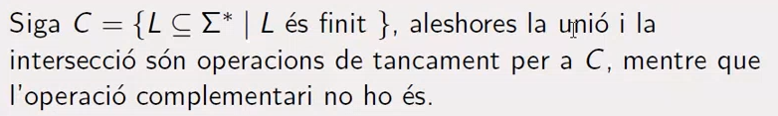
Perque el complementari d’un llenguatge finit es infinit.

Definit aixo anem a veure si els llenguatges regulars (definits en el tema 2 pero ara posse una captura) son tancats respecte interseccio, unio … IMPORTANT!!!!!!! ACI BAIX
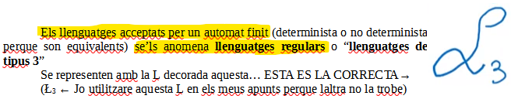
Demostrar que la clase regular es tancada respecte la INTERSECCIO:

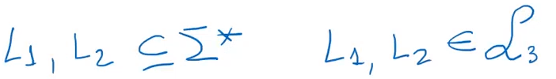
^^^Tenim dos llenguatges L1 i L2 que pertanyen al alfabet Σ*, a la vegada L1 i L2 pertanyen al llenguatge regular.


^^^Anem a veure que sempre que se fassa la operacio L1 Interseccio L2, dona un altre llenguatge que sera un llenguatge regular.

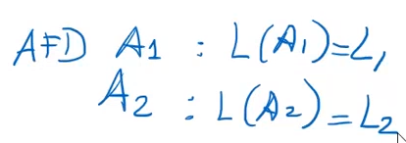
← Com L1 i L2 son regulars, significa que tenim almenys un AF que accepta L1 i un altre que accepta L2, aixi que direm A₁ al que accepta L1 i B₂ al que accepta L2.

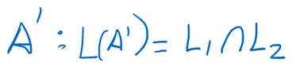
Donarem una construccio que al aplicarla sobre els dos automats contruirem un automat A’ de forma que L(A’) sera L1 interseccio L2. →

Si construim un automat que accepta el llenguatge interseccio, estem demostrant que la interseccio es regular perque construirem un automat per a eixe llenguatge

28/10/2020
Les operacions son tancades respecte: Booleanes (Interseccio, Unio, Complementari, Derivades), revers, concatenació, clausura homomorfisme, homomorfisme invers, quocient per la dreta.

Les dervidades de les booleanes vol dir: La diferencia (diapos 10) es una derivada de la interseccio de L1 amb el complementari de L2 (mirar diapos), pues com interseccio i complementari son tancades, pues la diferencia ho sera tambe.

I. Operacions booleanes Interseccio, Unio, complementari:
La demostració de que la intersecció/unio/complementari es regular partix de que agafant dos llenguatges regulars arbitraris, se construeix a partir d’ells un automat; aleshores se demostra que es regular també la interseccio, o la unio o el complementari perque hem pogut contruir aqueix automat.
Els automats que ens eixiran tindran parells d’estats, perque observem dos automats a la vegada.
1.1 Lenguajes regulares cerrados con respecto a la INTERSECCION
Diapositiva 6 del tema 4. En la hoja 1 del tema 4 tengo la explicacion… y grabare un video. “INTERSECCIOAndreu.mp4”
El automat NO te per que ser complet.

1.2 Lenguajes regulares cerrados con respecto a la UNION
Diapositiva 8 del tema 4. En la hoja 1 del tema 4 tengo la explicacion… y grabare un video.
UNIOAndreu.mp4

Es requisit imprescindible que els automats de partida SIGUEN COMPLETS, si no fora complet, se pot afegir un estat que no es final i absorbeix totes les transicion no contemplades.
Tenen que ser complets perque volem acceptar totes les cadenes. Si un automat no fora complet, poden hi haure cadenes que no existiria. La unica manera d’assegurar-nos es que son complets perque qualsevol cadena se podra analitzar.

1.3 Lenguajes regulares cerrados con respecto a la COMPLEMENTARI
Diapositiva 10 del tema 4. En la hoja 1 del tema 4 tengo la explicacion.
El automat de partida es complet també (si no es complet, el complete=. Una vegada complet, canviar els estats finals. Lo de canviar els estats finals es que els no finals passen a ser finals i els que eren finals en el automat base passen a ser no finals.

II.Reverso
12/33
La operacio revers el que fa es llegir una paraula en sentit contrari. Si tenim abcde, el revers seria edcba… Partim pues de un automat que accepta una paraula i volem fer el revers… Pues cal fer dos coses… Primer es canviar l’estat final per l’inicial en el nou automat i despres canviar el sentit de totes les fletxes.
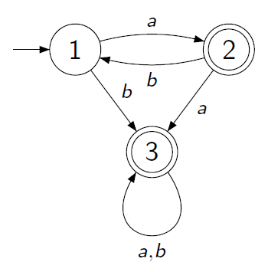
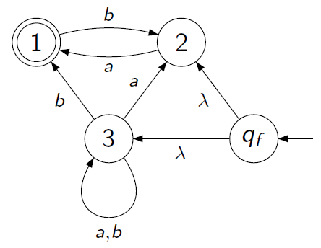
← Este automat que accepta unes paraules…
→
Pasaria a ser este automat, que accepta les paraules al reves ja que s’han invertit els estats finals i el que abans era final ara es inicial, junt al sentit de les fletxes, que tambe canvia.

Lo de lambda no s’ha explicat aquest any per temes de recurtar temari… aixi que ens ho tenim que creure i ja esta.

III.Concatenació
14/33
També son tancats respecte a la concatenació. Com te lambdes de per mig i no hem donat el tema 3 pues no se pot demostrar res.

IV.Clausura
16/33
També son tancats respecte a la clausura. Com te lambdes de per mig i no hem donat el tema 3 pues no se pot demostrar res.

V.Homomorfisme Invers
18/33
També son tancats respecte a la homomorfisme invers. Grave video HOMOMORFISMEAndreu.mp4
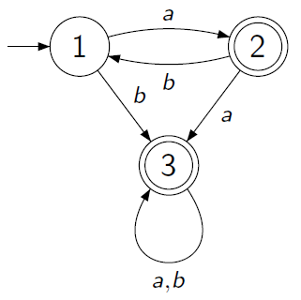
Com a recordatori, el homomorfisme el que fa es, donat dos alfabets, a una cadena en un alfabet li assigna una cadena en l’altre alfabet. Per a fer aixo normalment el que se fa es assignar a cada símbol de un alfabet el simbol corresponent de l’altre alfabet. Partint de:
h: Σ* → Δ*
A cada simbol de Σ li assigna el simbol corresponent de Δ.
Exemple:
h: {0,1}* → {a,b}* donada la definició h(0)=ab i h(1)=ba i el autòmat: →
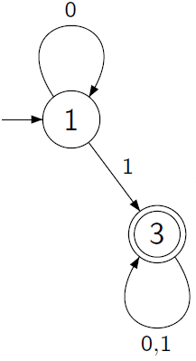
En el video explique com se fa el procediment per aqueix automat. El qual després de tot el procediment acaba tornant: →
Important: En el automat resultant, se mante l’estat inicial i l’estat final. Si el inicial era 1, en el resultat sera 1 i si el final era 3, en el resultat es 3 també.
Com s’observa, hem passat d’un automat que tenia transicions amb simbols a i b a un automat equivalent que te simbols 0 i 1.
Explicat rapidament el procediment el que fa es… Partim de l’estat inicial 1 i tenim que comprovar el simbo 0 i 1 a veure que fa. Per aixo tenim la definicio
h(0)=ab i h(1)=ba per tant per a saber on possar un 0 tindriem que mirar a l’automat de origen, si fas des de 1 ab, a quin estat acabes, i acabes al 1, per aixo en el resultant el 0 esta buclejat en l’estat1. Despres des de 1 mires el simbol 1 que fa, que es ‘ba’ i mires en el automat de partida ba on acabes, acabaries en el estat 3 si fem aqueixa cadena. Per aixo en el automat resultant el simbol 1 va des de lestat 1 al 3. Com ha aparegut l’estat 3 ara, tornariem a mirar per aqueix estat 3 que se fa amb el simbol 0 i el 1 aplicant h(0)=ab i h(1)=ba i acaba eixint que buclejen els dos sobre si mateix. I ja estaria. Mirar el video si no entens açò.

VI.Quocient per la dreta
20/33
També son tancats respecte a quocient per la dreta. El automat te que ser AFD i també ser complet. COCIENTEAndreu.mp4
La definició de quocient per la dreta el que deia es…
u⁻¹L ={v∈Σ* : uv∈L} El que fa dit bastament es que de una cadena, llevaria el simbol ‘u’ i tornaria la resta de la cadena.
Aixo traduit a un automat es que … si volem fer el cocient per l’esquerra de abba, pues des de l’estat de partida recorrem l’automat per a la cadena abba i l’estat on acabem, sera el nou estat inicial. ¿Per que? Pues per que partint d’aqueix nou estat inicial, ja ens haurem llevat de damunt el segment abba i qualsevol altra que ens porte a un estat final, serà una cadena acceptada del quocient per l’esquerra de la cadena abba.
Exemple:
Ens demanen el cocient per la dreta u⁻¹L ={A₁} amb u=aba

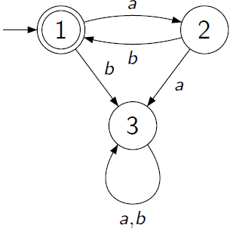
← Aques es el automat A₁ que te 1 com a estat inicial. Pues si des de l’estat 1 recorrem la cadena aba, acabem a l’estat 2, pues l’estat 1 deixaria de ser inicial i l’estat 2 passaria a ser l’inicial.
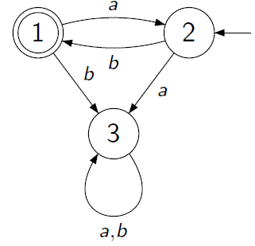

Resultat: →
Vídeo 1:
https://poliformat.upv.es/access/content/group/GRA_11564_2020/Pruebas%20autoevaluaci%C3%B3n/Tema%204/Video/Minimizacion.mp4
Minimización de autómatas finitos.

Proceso por el que se reduce el número de estados del autómata.
Se considera el autómata finito determinista (AFD) mínimo porque para cada lenguaje regular, es único; y existen algoritmos eficientes para obtenerlo a partir de cualquier AFD que acepta el lenguaje.
Si quisieramos trabajar con un AFND que en el caso general no existe un único autómata mínimo y que por otra parte los algoritmos que obtienen el conjunto de autómatas minimales tienen una cota exponencial de complejidad temporal.

Dos estados p y q de un DFA, son equivalentes si y solo si R_{p} = R_{q}. Hay que buscar estados equivalentes. Es decir, lenguajes cuyos por la derecha son iguales
Los estados no equivalentes se les conoce como distinguibles y para ellos existe una palabra que solo pertenece a un lenguaje por la derecha. X ∈ R_{p} si y solo si X ∉ R_{q}. Es decir… Dos estados py q son distinguibles si existe una palabra x tal que su analisis a partir del estado p siendo un estado final y a partir de un estado q, no conduce a un estado final.
Determinar si los lenguajes por la derecha de dos estados p y q son iguales implicaría tratar con un conjunto infinito de palabras.
Los algoritmos de minimización, normalmente, buscan palabras que permitan distinguir estados.

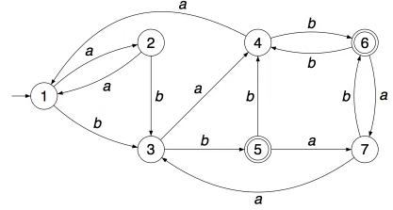
De una manera gráfica, dado el siguiente AFD:

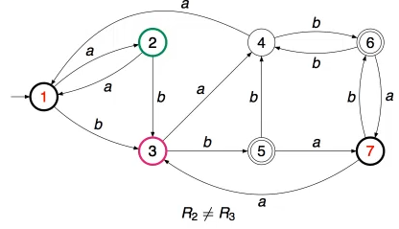

Supongamos que durante el proceso de minimización, se encuentra evidencia de que dos estados son distinguibles. En este caso, por ejemplo, los estados 2 y 3. Eso es que sus lenguajes por la derecha no son iguales.

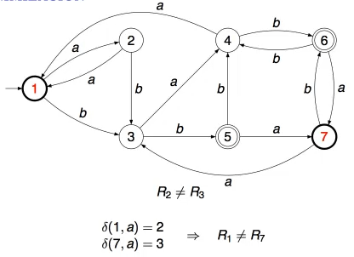

Esta evidencia puede utilizarse para detectar nuevos estados distinguibles. Por ejemplos los estados 1 y 7. Ya que utilizando el mismo símbolo, desde ellos se alcanzan estados distinguibles. Lo que implica que sus lenguajes por la derecha no son iguales.
En el ejemplo mostrado, des del estado 4 se acepta la palabra b y des del estado 2, no. Lo que indica que los lenguajes por la derecha de los estados 2 y 3 no son iguales.

Considerando que des del estado 1 se alcanza 2 con el simbolo “a” y des del estado 7 se alcanza 3 con el símbolo “a”, puede verse que la palabra “ab” es aceptada des del estado 7 pero no es aceptada des del estado 1. Lo que indica que los estados 1 y 7 tienen lenguajes por la derecha distintos.

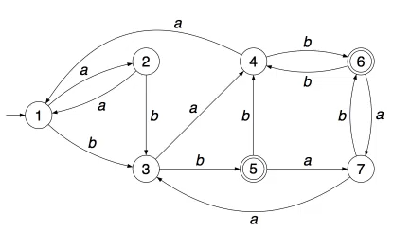
Algoritmo de minimización de Moore.
Existen otros pero vamos a ver éste.

Para ejemplificar gráficamente, consideramos el mismo autómata que estabamos contemplando.

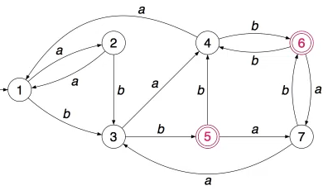
El algoritmo de Moore crea una partición en bloques de los estados siempre que encuentre evidencia que existen lenguajes distinguibles.
La primera división de conjuntos de estados que hace el algoritmo considera el tratamiento de la palabra vacía. De esa manera se distinguen los estados finales aquellos cuyo lenguaje por la derecha contiene lambda de los estados no finales, aquellos los cuales por la derecha no contienen la palabra vacía lambda. Serían los estados 5 y 6.

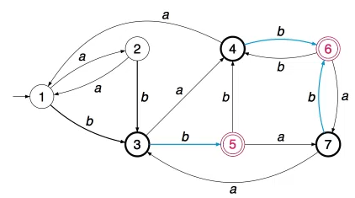
A partir de la distinción inicial el algoritmo es capaz de detectar las diferencias entre los estados 3, 4 y 7; y los estados 1 y 2. Ya que, por un lado utilizando el símbolo “b” se alacanzan los estados fianles rojos 6 y 5. Y por otro lado utilizando el símbolo “b” (desde los estados 1 y 2) se alcanzan estados “negros” (el 3) que no es final.

Con esto se concluye que los estados 1 y 2 por un lado y los estados 3,4 y 7 son estados distinguibles y que deben pertenecer a bloques distintos.

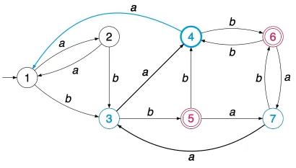

A partir de aquí el algoritmo tiene que detectar por la derecha a partir de los estados 3, 4 y 7 con el símbolo “a” (que es el que dispone el estado 4). Vemos que desde 3 se alcanza el estado 4, que es azul y desde 7 se alcanza el estado 3 que es azul, pero desde 4, se alcanza el estado 1 que es negro.

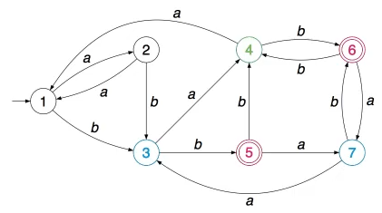

Por lo que el estado 4 se distingue de los estados 3 y 7 y pasaria a ser de otro color (verde).

El proceso continuaria mientras que se encontraran evidencias que permitieran refinar la partición del conjunto de estados.
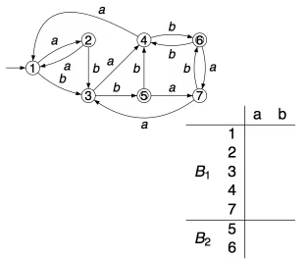

De éste modo, el algoritmo de Moore puede verse como un proceso iterativo que construye una tabla donde en distintos bloques se ubican los estados para los que hasta el momento no existe evidencias de que sean distinguibles y que por lo tanto pueden considerarse equivalentes para la iteración en curso.

En ésta tabla, como hemos visto, se distinguen los estados finales y no finales. En el ejemplo nombramos estos bloques como B₁ y B_{2.}

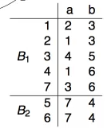

Utilizando la función de transición del autómata, completamos la tabla con el estado que se alcanza desde cualquiera de ellos usando los símbolos del alfabeto. Como hemos comentado, en esta iteración los estados 1,2,3,4,7 se consideran equivalentes; asi como los estado 5 y 6.

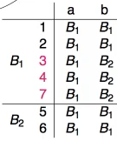
Por tanto alcanzar des del estado 1, el estado 2 o el estado 3 puede verse como equivalente a alcanzar cualquiera en el bloque 1. Por lo que se modifica la tabla para tener esto en cuenta. Si aplicamos este proceso al resto de la tabla, se puede detectar la diferencia entre los estados 1 y 2 por un lado y los estados 3,4,7 por otro. Ya que la tabla muestra que des del estado 1 y el estado 2 se alcanza un bloque distinto con el simbolo b al bloque que se alcanza des de los estados 3, 4 y 7.

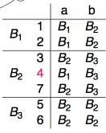
Esto conduce a un racionamiento del bloque 1 y a una nueva iteracion donde se consideran tres bloques . Procediendo como la iteración anterior, des del estado 1 se alcanza el bloque 1 con el simbolo “a” y el bloque 2 como el simbolo “b”. Una vez completada la tabla. Se puede detectar la diferencia entre el estado 4 y los estados 3 y 7… →

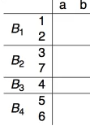

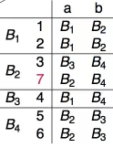
← ...lo que modifica de nuevo el conjunto de bloques y lo vuelve a particionar.

La siguiente iteración permite diferenciar los estados 3 y 7. →

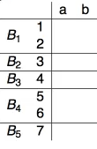

← Lo que hace que volvamos a dividir.
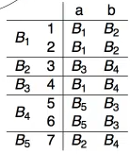

Una vez completada la tabla en esta nueva iteracion, no se detectan estados distinguibles, por lo que el proceso habra terminado →

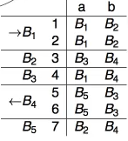
Hay que tener en cuenta que en la tabla final, los bloques agrupan estados no distinguibles, esto es con el mismo lenguaje por la derecha y que por lo tanto pueden agruparse para reducir el autómata. De este modo, los distintos bloques de la tabla, indican los estados del AFD mínimo, donde el estado inicial será aquel que tiene el estado inicial del autómata de partida y donde los estados finales del autómata mínimo son aquellos que contienen estados como finales. Por lo tanto, en nuestro ejemplo, el estado asociado con el bloque 1 será el estado inicial y el estado asociado con el bloque 4 será el estado final.
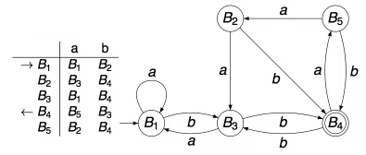
Representando gráficamente el autómata obtenido, podemos ver que el autómata tiene 5 estados en el que el estado B₁ es el estado inicial y el estado B₄ es el estado final y las transiciones son aquellas indicadas en la tabla
18/11/2020
Gravaré un video probablement.
El AFD te que ser complet.
A la hora de minimitzar intentem buscar una especie de llenguatge per la dreta. Si des d’un estat analitzant una cadena apleguem a un estat final, des del automat minimitzat tambe i si no arribem a un estat final, des del automat minimitzat tampoc.
El algorisme te dos parts…
1r. Saber la agrupacio dels estats amb equivalencia de clases.
Se representa amb un ~. Diapos 22 de 33
La diapos 24 te les regles per a extreure la equivalencia entre els estats.
Amb la diapos 25 partint de la k=0, es a dir on la cadena buida es final o no final, aplicar les regles i veure si se poden mantindre la mateixa clase (si tenen uncomportament igual) o si no se mantenen i cal subdividir.

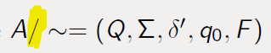
2n. A partir de la agrupacio d’estats o clases, calcular el automat quocient, que ja ens donara l’automat minim.
Se representa amb /.

L’estat inicial sera aquell grup que tinga inclos l’estat inicial perque si s’han agrupat amb el inicial es que tenen un comportament similar.

